深圳市少儿医疗保险网上申报操作系统操作手册

操作步骤
登录社保网站（http://www.szsi.gov.cn/）,选择深圳市少儿医疗保险网上申报，如下图：
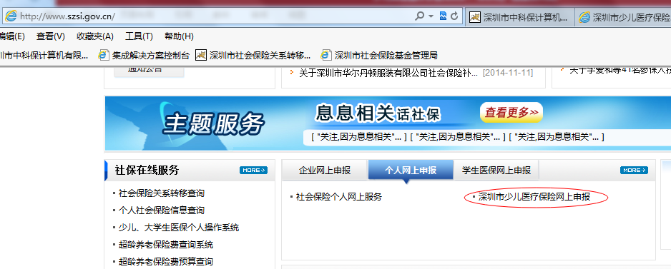
点击进入申报系统：
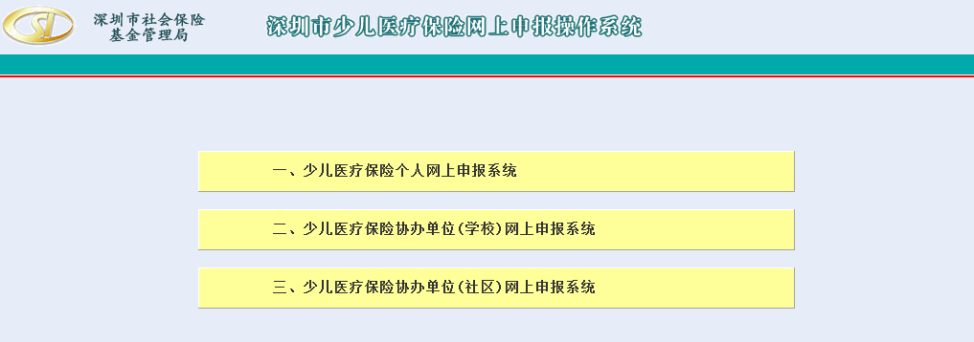
少儿申报系统有三个入口，如下图：
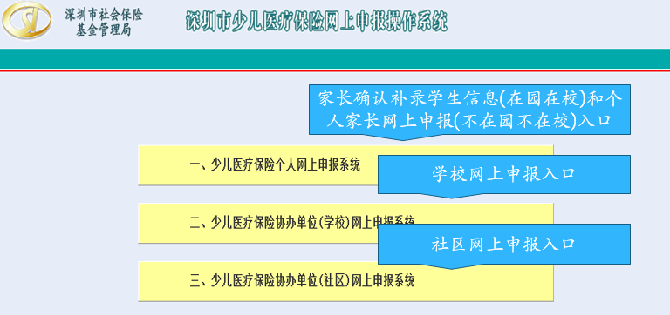
根据操作业务情况选择相应入口，如家长确认补录学生信息(在园在校)及个人家长网上申报(不在园不在校)入口，点击“少儿医疗保险个人网上申报系统”，进入个人申报系统页面如下图：
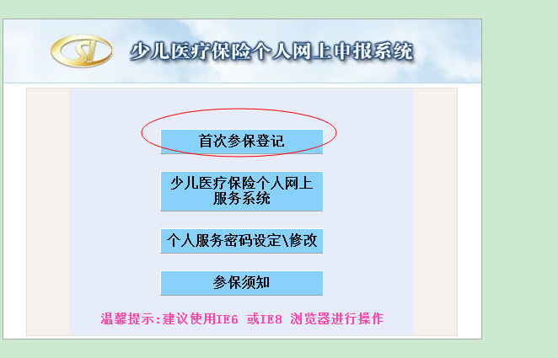
首次参保和学校信息补录的直接点击红圈内“首次参保登记”即可进入信息录入页面,如下图：
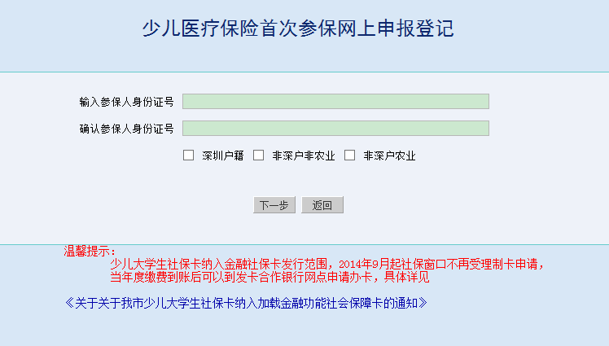
然后输入身份证，选择符合条件的选项，点击 “下一步” 进行继续申报业务的办理。

申报业务流程图
在园在校申报业务流程图：
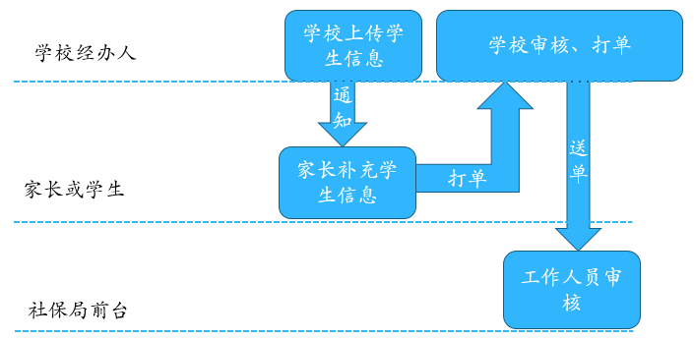
不在园不在校申报业务流程图：
